
О Б Щ И Н А „Р О Д О П И“ – О Б Л А С Т П Л О В Д И В
ПЛОВДИВ 4000, УЛ. СОФРОНИЙ ВРАЧАНСКИ № 1А, ТЕЛ. 032/604-109
www.rodopi-bg.org ; e-mail:obshtina@rodopi.bg
Приложение № 2 към чл. 6 от Наредбата за ОВОС
Информация за преценяване на необходимостта от ОВОС

ДО
ДИРЕКТОРА НА РИОСВ
ПЛОВДИВ
По ел. обмен
На ваш изх. № ОВОС -1329-5/30.05.2025г.
Наш вх. № 32-01-56#5/5/30.05.2025г.

Настоящата информация относно преценка на необходимостта от извършване на ОВОС е изготвена въз основа на писмо на РИОСВ – гр.Пловдив, изх. № ОВОС-1329-5/30.05.2025 г. По обем и съдържание същата отговаря на изискванията на Приложение 2 към чл. 6 от Наредбата за ОВОС (обн.ДВ, бр.25/2003 г., посл. изм. и доп. ДВ, бр.3/2018 г)

ИНФОРМАЦИЯ ЗА КОНТАКТ С ВЪЗЛОЖИТЕЛЯ
- Име, местожителство, гражданство на възложителя - физическо лице, търговско наименование, седалище и единен идентификационен номер на юридическото лице:
Павел Михайлов – Кмет на Община „Родопи“
гр. Пловдив, ул. „Софроний Врачански“ № 1а ; 032/604-100
(име, адрес и телефон за контакт)
гр. Пловдив, ул. „Софроний Врачански“ № 1а
(седалище)

II. РЕЗЮМЕ НА ИНВЕСТИЦИОННОТО ПРЕДЛОЖЕНИЕ

Характеристика на инвестиционното предложение
а) размера, засегната площ, параметри, мащабност, обем, производителност, обхват, оформление на ИП в неговата цялост;
Инвестиционното предложение е ново и предвижда: „БЛАГОУСТРОЯВАНЕ И ПАРКОВО ПРОСТРАНСТВО“ в УПИ ХIII - храм паметник и парк за обществено ползване, кв.30, ПО ЗРП, ПИ 31036.501.556, по КК на с. Златитрап, Община "Родопи", Област Пловдив.
Изработване на проект за благоустрояване на парково пространство в имот, собственост на Община „Родопи“ , съгласно Акт за публична общинска собственост №5133/10.08.2021г. вписан № 28460/18.08.2021г., акт № 15, том 80. Имота в който ще се реализира намерението е УПИ ХIII - храм паметник и парк за обществено ползване, кв.30, ПО ЗРП, ПИ 31036.501.556, по КК на с. Златитрап, Община "Родопи", Област Пловдив.
При осъществяването на инвестиционното намерение се предвиждат следните дейности:
- изготвяне на технически проект за благоустрояване на парково пространство, обхващащо територията на УПИ ХIII- храм паметник и парк за общ. ползване, кв.30, по ЗРП, ПИ 31036.501.556, по КК на с. Златитрап;
- обновяване на озеленяването, изследване на съществуващото положение, и план за запазване на съществуващата растителност;
- обновяване на парапет към улиците;
- проектиране на пешеходни алеи с бетонови павета на суха фуга и с усилена алейна настилка където е необходимо, предвиждане на парково обзавеждане /пейки, кошчета за отпадъци/, беседка, парково осветление, поливна система от собствен водоизточник с помпена станция и водоем;

Предвижда се изграждане на един Тръбният кладенец за поливане на тревни площи на обект „Парк село Златитрап”.
Водоснабдяването на обекта /парк в село Златитрап/ ще се осъществява от изграждането на поливна система от собствен водоизточник на подземни води, заложен в кватернерния водоносен хоризонт, който е част от подземно водно тяло BG3G000000Q013 „Порови води в Кватернер-Горнотракийска низина“.
Парковото пространство заема площ от 9,37 дка. От тях зелените площи са 6.65 дка, а алеите и площадките – 2.72 дка. Закритите пространства от дървета заемат 75% от територията й.
Поливната система е проектирана с цел осигуряване на равномерно напояване на зелените площи и поддържане оптимални условия за растеж на тревния килим и дървестна и храстова растителност.
б) взаимовръзка и кумулиране с други съществуващи и/или одобрени инвестиционни предложения
Обекта цел на настоящото инвестиционно намерение се намира в урбанизирана територия, попада в централната част на село Златитрап, Община „Родопи“, представлява съществуващ Парк. Инвестиционното предложение по никакъв начин няма да противоречи или да бъде в конфликт с дейността на съседние имоти. Няма да бъдат засегнати чужди интереси и собственост.
За реализация на инвестиционното предложение е необходимо издаване на решение за преценка необходимостта от изготвяне на ОВОС от Директора на РИОСВ-Пловдив.
Инвестиционното предложение не противоречи на съществуващи и/или одобрени инвестиционни предложения.
в) използване на природни ресурси по време на строителството и експлоатацията на земните недра, почвите, водите и на биологичното разнообразие
Реализацията на инвестиционното предложение не е свързано с използване на природни ресурси. Няма да се извършва ново строителство, намерението на общината и да облагороди Парковото пространство на село Златитрап.
г) генериране на отпадъци – видове, количества и начин на третиране и отпадъчни води;
През периода на строителството и експлоатацията ще се генерират малък брой и ограничени количества отпадъци, предвид естеството на дейността.
По време на строителството се очаква формирането на следните видове отпадъци:
  - Битови отпадъци от строителните работници
  - Строителни отпадъци- глинест разтвор, бетон, шлам, тръби
  - Земни маси от изкопните работи.
Строителните отпадъци от строително-монтажните дейности ще се събират на определено място и ще се извозват от площадката до депо за строителни отпадъци.
Експлоатацията на тръбния кладенец, не предполага формирането на отпадъци, с изключение на аварийно – ремонтни работи, при които могат да се образуват отпадъци.
Битовите отпадъци, формирани от дейността на обекта ще се събират на определени места и извозват от комуналната фирма, обслужваща района.
Отпадъчните води от дейността на обекта ще се заустват във водоплътен резервоар, почистването на който ще се осъществява от лицензирана фирма.
д) замърсяване и вредно въздействие; дискомфорт на околната среда;
При спазване изискванията на екологичното законодателство, реализацията на инвестиционното намерение няма да доведе до замърсяване на компонентите на околната среда и върху факторите, които й въздействат.
Възможно е по време на строително-монтажните дейности увеличаване на шумовото въздействие, но това ще бъде краткотрайно и временно и няма да превишава пределно допустимите норми.
Експлоатацията на обекта не е свързано с отделянето на вредни емисии, шум и вибрации, които да създават дискомфорт на околната среда.
е) риск от големи аварии и/или бедствия, които са свързани с ИП;
По време на строителството и експлоатацията на обекта няма риск от големи аварии и бедствия, свързани с инвестиционното предложение.
При спазване на всички инструкции риск от инциденти, които да увреждат околната среда не се очаква, респективно не се очакват неблагоприятни въздействия върху здравето на работещите на обекта и населението в района.
ж) рисковете за човешкото здраве поради неблагоприятно въздействие върху факторите на жизнената среда по смисъла на §1, т.12 от допълнителните разпоредби на Закона за здравето;
По време на строителството рискът от инциденти е само за работниците при неспазване на изискванията по охрана на труда.
По време на експлоатацията няма риск от големи аварии, инциденти и здравен риск за населението на с. Златитрап и за околната среда в района.

2. Местоположение на площадката, включително необходима площ за временни дейности по време на строителството
Настоящото инвестиционно намерение ще се реализира в УПИ ХIII - храм паметник и парк за обществено ползване, кв.30, ПО ЗРП, ПИ 31036.501.556, по КК на с. Златитрап, Община "Родопи", Област Пловдив.

МЕСТОХОЛОЖЕНИЕ НА ОБЕКТА

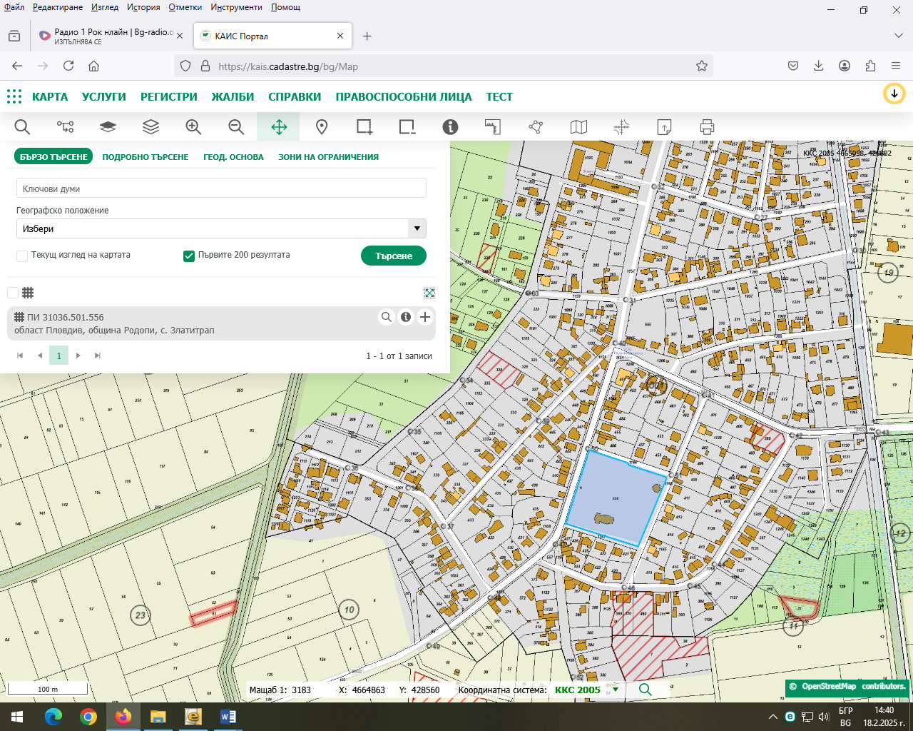

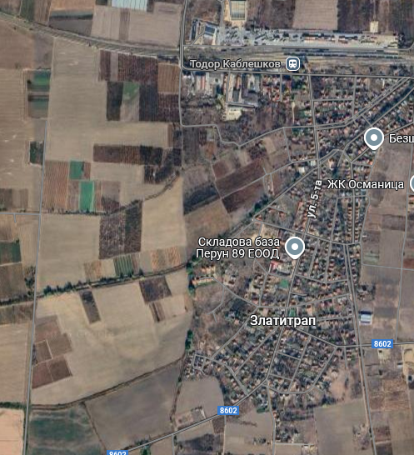
Не се засягат обекти подлежащи на здравна защита, санитарно охранителни зони (СОЗ) на водоизточници за питейни или минерални води, обекти на културно-историческото наследство.
Имотът, в който ще се реализира инвестиционното намерение не попада в границите на защитени територии и защитени зони.
Най- близките защитени зони по НАТУРА 2000 са BG 0002087 „Марица Пловдив“ и BG 0000578 „Река Марица“
Предвид географското разположение и предмета на дейност на разглеждания обект, не се очаква въздействие с трансграничен характер, тъй като площадката е много отдалечена от границата на Република България.
Не е необходима допълнителна, временна площ извън имота по време на строителството.

3. Описание на основните процеси (по проспектни данни), капацитет, включително на съоръженията, в които се очаква да са налични опасни вещества от приложение № 3 към ЗООС
Инвестиционното намерение е свързано с изграждане на тръбен кладенец за нуждите на поливна система за Парк в село Златитрап. Дълбочина на кладенеца – 40 м. Проектният тръбен кладенец, спрямо разглежданата територия попада в подземно водно тяло „Порови води в Кватернер – Горнотракийска низина“ с код BG3G000000Q013.
Парковото пространство заема площ от 9,37 дка. От тях зелените площи са 6.65 дка, а алеите и площадките – 2.72 дка. Закритите пространства от дървета заемат 75% от територията й.
Поливната система е проектирана с цел осигуряване на равномерно напояване на зелените площи и поддържане оптимални условия за растеж на тревния килим и дървестна и храстова растителност.

Технически характеристики на автоматизираната поливна система
За правилното функциониране на АПС е необходимо осигуряването на следните работни параметри:
- Работно налягане – Hраб.= 5,5 bar;
- Работен дебит – Qраб.=3,6 m3/h;
- Захранващия водопровод – HDPE Ø 32
- Зонови тръби –HDPE Ø 32
Системата е разделена на 17 поливни зони:
- 1 зонa капково напояване
- 10 зони роторни разпръсквачи
В таблицати по-долу са дадени тип поливане, водно количество и времетраене на поливката за всяка зона.
Таблица 1. Определяне необходимото водно количество за една поливка
Зона | Тип напояване | Водно количество  /l/min/ | Време за една поливка /min/
1 | Дъждуване - роторни | 51.00 | 20 min
2 | Дъждуване - роторни | 51.00 | 20 min
3 | Дъждуване - роторни | 55.50 | 20 min
4 | Дъждуване - роторни | 56.00 | 20 min
5 | Капков напояване | 42.00 | 30 min
6 | Дъждуване - роторни | 56.00 | 20 min
7 | Дъждуване - роторни | 54.00 | 20 min
8 | Дъждуване - роторни | 51.10 | 20 min
9 | Дъждуване - роторни | 57.30 | 20 min
10 | Дъждуване - роторни | 43.40 | 20 min
11 | Дъждуване - роторни | 46.20 | 20 min
Необходим обем вода за една поливка: 11 690 l
Забележка: Посоченото време за поливане е препоръчително. Времето за поливане е необходимо да се съобрази с типа на почвата, метеорологичните условия и сезона.
С оглед на това, че поливните системи за северните и южните зелени площи на парка, ще се захранват от един водоизточник, при определяне на необходимите водни количества за напояване в техническата разработка - „ИЗГРАЖДАНЕ НА АВТОМАТИЗИРАНА СИСТЕМА ЗА ЛАНДШАФТНО НАПОЯВАНЕ В С. ЗЛАТИТРАП, ОБЩИНА "РОДОПИ" СА ВЗЕТИ В ПРЕДВИД ВОДНИТЕ КОЛИЧЕСТВА ЗА НАПОЯВАНЕ И ЗА ДВЕТЕ ПОЛИВНИ СИСТЕМИ – „ОБЩ НЕОБХОДИМ ОБЕМ ВОДА ЗА ЕДНА ПОЛИВКА НА ВСИЧКИ ЗЕЛЕНИ ПЛОЩИ: 18 000 L=18М3/ДЕН
ВРЕМЕТРАЕНЕ -180 ДНИ
НЕОБХОДИМО ГОДИШНО ВОДНО КОЛИЧЕСТВО 3240М3 ГОД

ВОДОИЗТОЧНИК
Захранването на поливната система е предвидено в техническата разработка - „ИЗГРАЖДАНЕ НА АВТОМАТИЗИРАНА СИСТЕМА ЗА ЛАНДШАФТНО НАПОЯВАНЕ В С. ЗЛАТИТРАП, ОБЩИНА "РОДОПИ":
„С оглед осигуряване на необходимите водни количества за функционирането на двете поливни системи, инвеститорът предвижда изпълнение на сондаж, който ще бъде разположен в близост до съществуваща сграда, позиционирана до входа на парка откъм улица „25-та“.
В главата на сондажа ще бъде изграден водомерен възел, съгласно действащите нормативни изисквания. Водомерния възел се състои от спирателен кран ф1 ¼“, мрежест филтър ф1 ¼“, водомер, обратна клапа ф1 ¼“ и спирателен кран с изпразнител ф1 ¼“.
За нуждите на поливните системи е предвиден буферен съд с обем 13 000 литра. В сондажа ще бъде монтирана потопяема помпа, чиято основна функция ще бъде подаване на вода към резервоара.Сондажната помпа е оборудвана с табло за управление, датчици за ниво, които да я предпазят от работа на сухо и ел. поплавък за горно ниво, който да контролира пълнененето на резервоара. От резервоара, чрез втора потопяема, помпа ще се захранят поливните системи. Потояемата помпа за АПС е с работни характеристики Hраб.= 5,5 bar; Qраб.=3,6 m3/h. Помпата за АПС е оборудвана с табло за управление, ел. поплавък за долно ниво, който да я предпазва от работа на сухо, разширителен съд и съпътстваща автоматика.
Съпътстващото помпеното оборудване на двете помпи ще се инсталира в съществуващата сграда. В нея ще се инсталира и дисков филтър, който да пречиства водата от механични частици,както и мастър клапан. Мастър клапанът се монтира в началото на захранващата тръба за поливната система, след дисковия филтър. Той се управлява от програматор, към който има монтиран сензор за дъжд. Мастър клапана се настройва да бъде постоянно отворен по време на поливките. В случай на дъжд, сензорът ще подаде сигнал към програматора и клапана ще се затвори. По този начин се избягва преполиване по време на дъжд.
ЗАБЛЕЖКА: След реализирането на сондажа, на база дебита му, установен при пробното водочерпене, ще се прецизират обемът на резервоара, параметрите на сондажната помпа и размерът на водомерния възел.“

За тревните площи е предвидено напояване тип „дъждуване“ посредством роторни разпръсквачи и дефлекторни разпръсквачи с ротони дюзи.

УПРАВЛЕНИЕ
Система е разделена на 17 поливни зони. Разделянето на зони е необходимо, за да се гарантира оптимално разпределение на водата.
Всяка поливна зона се управлява от електромагнитен клапан, който контролира подаването на вода към съответната зона. Електромагнитните клапани се свързват с програматор, който автоматизира работата на системата и позволява задаване на поливни цикли, продължителност на напояването и честота на поливане.
Програматорът активира всяка зона последователно, като по този начин се оптимизира използването на водния ресурс. Поливните цикли могат да бъдат настроени в зависимост от метеорологичните условия и нуждите на зелените площи.
За нуждите на настоящия обект са предвидени:
- Електромагнитни клапани с дебит от 0,24 до 9,0 м3/ч; присъединителна резба - 1"; Налягане- от 1,4 до 10,3 бара; Соленоид-9V;
- Програматор – 1,2,4 зони; Захранване: 2бр. 9V алкални батерии; IP68
Електромагнитните клапани се разполагат в декоративни шахти.
СЕНЗОР ЗА ДЪЖД
Системата е оборудвана със сензор за дъжд, който е свързани с програматорът на мастър клапана и автоматично прекъсват поливането при наличие на валежи. Това допринася за икономия на вода и ефективно управление на напоителния процес.
Цялата тръбна мрежа на АПС ще се изпълненаи от HDPE тръби PN10 и фитинги тип „бърза връзка“. Изкопите, в които ще се полагат водопроводите трябва да бъдат с дълбочина 0,40 м, с цел тръбите да бъдат предпазени от атмосферни влияния и механични повреди.
Препоръчва се поливките да се извършват от 21:00 вечерта до 9:00 сутринта
В най-топлите месеци да се предвидят по две поливки на ден.

4. Схема на нова или промяна на съществуваща пътна инфраструктура
За осъществяване на инвестиционното намерение не се налага изграждане на нова или промяна на съществуваща инфраструктура. Достъпът до обекта се осъществява от уличната мрежа на село Златитрап.

5. Програма за дейностите, включително за строителство, експлоатация и фазите на закриване, възстановяване и последващо използване
Инвестиционната програма включва:
- Изготвяне и съгласуване на проектна документация
- Получаване на разрешително за водовземане от подземни води, чрез ново водовземно съоръжение от Басейнова дирекция– „Източнобеломорски район“.
- Реализация на обекта
- Експлоатация

6. Предлагани методи за строителство
Изграждането на тръбния кладенец е съпроводено с извършване на сондажни работи. За целта ще бъде използвана сондажна апаратура УРБ 3А3 с права циркулация на промивката.
Всички процеси трябва да се изпълняват при нормални условия за работа.
Част от цялостния процес на изграждане на кладенеца е извършване на опитно-филтрационни изпитвания и камерална обработка на резултатите, а именно:
Почистването на тръбния кладенец ще се осъществи, чрез ерлифтна уредба и компресор тип ПВ10 в продължение на 8 часа и до пълно избистряне на водата. В процеса на почистване ще се следи количеството на изнасянето на пясъчните частици.
След почистването до избистряне на водата в тръбния кладенец ще се проведе опитно водочерпене с потопяема помпа с максимален постоянен дебит и продължителност 24 часа за определяне на филтрационните характеристики на водоносния пласт.
В края на водочерпенето ще се вземе водна проба за анализ на показателите по Приложение №1 на Наредба № 1/2007 г. Анализът ще се извърши в акредитирана лаборатория. Резултатите от химическия анализ на подземните води ще се използват за оценка на съответствието им към стандарта на качеството на подземните води съгласно изискванията на Наредба № 1 на МОСВ.

7. Доказване на необходимостта от инвестиционното предложение
Необходимостта от реализирането на инвестиционното предложение е по преценка на Възложителя – Община „Родопи“. Тя е продиктувана от облагородяване на съществуващ парк в село Златитрап. Местоположението на имота и неговата площ са благоприятни за предижданата дейност.

8. План, карти и снимки, показващи границите на инвестиционното предложение, даващи информация за физическите, природните и антропогенните характеристики, както и за разположените в близост елементи от Националната екологична мрежа и най-близко разположените обекти, подлежащи на здравна защита, и отстоянията до тях

Предвидената инвестиция не засяга елементи на Националната екологична мрежа. Теренът, предвиден за реализация на инвестиционното предложение не попада в границите на защитени територии по смисъла на Закона за защитените територии и в обхвата на защитени зони, съгласно Закона за биологичното разнообразие.
Най- близките защитени зони по НАТУРА 2000 са BG 0002087 „Марица Пловдив“ и BG 0000578 „Река Марица“
В непосредствена близост няма данни за обекти на културното наследство.
Няма данни предвиждания обект да попада в близост до чувствителни територии.
Не се очаква трансгранично въздействие, вследствие на инвестиционното предложение.

9.Съществуващо земеползване по границите на площадката или трасето на ИП;
Земята, на която ще се изгражда инвестиционното намерение e Обнинска собственост – Парк на село Златитрап.
Инвестиционното предложение не засяга ползватели или собственици на съседни имоти нито в настоящия момент нито в бъдеще.
10. Чувствителни територии, в т.ч. чувствителни зони, уязвими зони, защитени зони, СОЗ около водоизточниците и съоръженията за ПБВ и около водоизточниците на минерални води, използвани за лечебни, профилактични, питейни и хигиенни нужди и др.;Национална екологична мрежа.
Теренът, в който ще се реализира инвестиционното предложение, не попада в границите на защитени територии, по смисъла на Закона за защитените територии (ЗЗТ), както и в границите на защитени зони по Натура 2000. Най- близките защитени зони по НАТУРА 2000 са BG 0002087 „Марица Пловдив“ и BG 0000578 „Река Марица“
Инвестиционното предложение не попада в границите на санитарно-охранителни зони около водоизточници и съоръжения за питейно-битово водоснабдяван.
11. Други дейности, свързани с ИП (напр.добив на строителни материали, нов водопровод, добив или пренасяне на енергия, жилищно строителство)
Няма други дейности, свързани с ИП, освен описаните.
12. Необходимост от други разрешителни, свързани с ИП
За реализацията на инвестиционното предложение са необходими:
- по ЗВ - разрешително за водовземане от подземни води, чрез ново водовземно съоръжение от Басейнова дирекция– „Източнобеломорски район“.

III. МЕСТОПОЛОЖЕНИЕ НА ИП, КОЕТО МОЖЕ ДА ОКАЖЕ ОТРИЦАТЕЛНО ВЪЗДЕЙСТВИЕ ВЪРХУ НЕСТАБИЛНИТЕ ЕКОЛОГИЧНИ ХАРАКТЕРИСТИКИ НА ГЕОГРАФСКИТЕ РАЙОНИ, ПОРАДИ КОЕТО ТЕЗИ ХАРАКТЕРИСТИКИ ТРЯБВА ДА СЕ ВЗЕМАТ ПОД ВНИМАНИЕ, И ПО-КОНКРЕТНО
1. Съществуващо и одобрено земеползване
Имотът, в който ще се реализира ИП е урбанизиран, в регулацията на село Златитрап Не се предвижда промяна на функционалното предназначение на имота.

2. Мочурища, крайречни области, речни устия
Няма такива
3. Крайбрежни зони и морска околна среда
Няма такива
4. Планински и горски райони
Няма такива
5. Защитени със закон територии
Няма такива
6. Засегнати елементи от Националната екологична мрежа
Няма
7. Ландшафт и обекти с историческа, културна или археологическа стойност
Ландшафта не се променя и запазва урбанизирания си характер. Няма обекти с историческа, културна или археологическа стойност.
8. Територии и/или зони и обекти със специфичен санитарен статут или подлежащи на здравна защита
Няма такива
IV. ТИП И ХАРАКТЕРИСТИКА НА ПОТЕНЦИАЛНОТО ВЪЗДЕЙСТВИЕ ВЪРХУ ОКОЛНАТА СРЕДА, КАТО СЕ ВЗЕМАТ ПРЕДВИД ВЕРОЯТНИТЕ ЗНАЧИТЕЛНИ ПОСЛЕДИЦИ ЗА ОКОЛНАТА СРЕДА ВСЛЕДСТВИЕ НА РЕАЛИЗАЦИЯТА НА ИП:
1. Въздействие върху:
- населението и човешкото здраве – няма и не се очаква.
В близост няма обекти, които да подлежащите на здравна защита.
Териториалният обхват на въздействието е ограничен само в рамките на разглеждания имот.
- материалните активи – не се засягат материални активи на други собственици.
- културното наследство – не се засяга.
- въздуха – качеството на въздуха в района не се засяга.
- водата – предвижда се нормална и продължителна експлоатация на съоръжението. Използването на подземните води ще се извършва по реда и условията на издаденото Разрешителното за водовземане от подземни води, чрез нови водовземни съоръжения на Басейнова Дирекция – „Източнобеломорски район”. При спазване на условията зададени по разрешителния режим е невъзможно неблагоприятно въздействие върху подземните и повърхностни води.
- почвата – нарушенията на почвата ще бъдат в рамките на отредения терен. Почистването на терена от строителни отпадъци и подготовката на почвата, предшествуваща озеленяването на обекта ще намалят въздействието при експлоатацията на обекта. В периода на експлоатация не се очаква изхвърляне на вещества и отпадъци, които биха замърсили почвите. Естеството на дейността не налага използването на опасни химични вещества.
- земните недра – проеткният тръбен кладенец ще е с дълбочина до 20 м и спрямо разглежданата територия попада в подземно водно тяло „Порови води в Кватернер – Горнотракийска низина“ с код BG3G000000Q013. От реализацията не се очаква да бъде засегнат нито един критерий за определените – добро количество и добро химично състояние на ПВТ. ИП не предвижда използване на взрив.
- ландшафта – не се променя и си запазва характера, с минимално изменение.
- климата – не се променя
- биологичното разнообразие и неговите елементи – флората и фауната не се засягат, липсва трайна дървесна растителност и местообитания на редки и защитени видове
- защитените територии - не се засягат
2. Въздействие върху елементите на Националната екологична мрежа, включително на разположените в близост до ИП
Инвестиционното намерение не засяга елементи на Националната екологична мрежа. Теренът, предвиден за реализация на инвестиционното предложение не попада в границите на защитени територии по смисъла на Закона за защитените територии и в обхвата на защитени зони, съгласно Закона за биологичното разнообразие. Най- близките защитени зони по НАТУРА 2000 са BG 0002087 „Марица Пловдив“ и BG 0000578 „Река Марица“
И към момента територията е урбанизирана, поради това, не се очаква негативно въздействие от реализирането на инвестиционното предложение, върху предмета и целите на опазване на най-близката защитена зона.
3. Очакваните последици, произтичащи от уязвимостта на ИП от риск от големи аварии и/или бедствия
Няма такива
4. Вид и естество на въздействието
При реализацията, предвидената дейност няма да окаже отрицателно въздействие по отношение на компонентите и факторите на околната среда.
5. Степен и пространствен обхват на въздействието – географски район, засегнато население, населени места
Въздействието е локално, с малък териториален обхват. Няма засегнато население, растителни и животински видове.
6. Вероятност, интензивност, комплексност на въздействието – ниска
7. Очакваното настъпване, продължителност, честотата и обратимостта на въздействие – след започване на експлоатацията, дълготрайна, периодична, обратимо, с незначителен кумулативен ефект.
8. Комбинираното въздействие на други съществуващи и/или одобрени ИП – Няма
9. Възможността за ефективно намаляване на въздействията – реална, при спазване на технологичните регламенти.
10. Трансграничен характер на въздействието
Няма
11. Мерки, които е необходимо да се включат в инвестиционното предложение, свързани с избягване, предотвратяване, намаляване или компенсиране на предполагаемите значителните отрицателни въздействия върху околната среда и човешкото здраве
▪ Спазване изискванията на действащото законодателство за всички отделни етапи от реализацията на инвестиционното предложение;
▪ Използване на най-добрите технологии и практики при проектирането, строителството и експлоатацията на обекта;
▪ Провеждане на инструктаж на работниците за безопасност на работа и за действие в случаи на аварии.
V. ОБЩЕСТВЕН ИНТЕРЕС КЪМ ИНВЕСТИЦИОННОТО ПРЕДЛОЖЕНИЕ
В изпълнение на чл.4, ал. 2 от Наредбата за условията и реда за извършване на оценка на въздействието върху околната среда, Кмета на село Златитрап и населението на община „Родопи“ са уведомени за инвестиционно предложение. Няма постъпили писмени и устни възражения към реализацията на проекта.

